Domácí příprava 16. 4. – 17. 4. (čtvrtek, pátek)
Zdravím všechny páťáky! Pracujte v klidu, ale svědomitě. Pokud jste některá cvičení nestihli, nezoufejte. Všechny předešlé dokumenty najdete v archivu úkolů na stránkách školy.
Český jazyk
- Pracovní sešit str. 13/1 – nahoře + a, b
- Pracovní sešit str. 13/2 (např. Proč bys to dělal?)
- Pracovní sešit str. 13/1 – dole + a, b
- Google testík – odkaz zde: https://forms.gle/nCokXi4buKZwgqX36
- Diktát – zkuste si, prosím, napsat krátký diktát dle videa – odkaz zde:
https://ulozto.cz/tamhle/JlRxmYyJuzV8/name/Nahrano-15-4-2020-v-17-48-34
Napsaný diktát mi zašlete vyfocený či oskenovaný (nebudu známkovat, ale snažte se )
Matematika – geometrie
- Sešit – nadpis Vzdálenost dvou rovnoběžek – zapsat (vlepit):
Vzdálenost bodu od přímky = délka úsečky, která leží na kolmici k dané přímce
Vzdálenost dvou rovnoběžek = délka úsečky, která leží na kolmici k oběma rovnoběžkám
- Učebnice str. 100 – podívat se na obrázky u růžových zápisů
- Učebnice str. 100/1,2,3 – zkuste vypracovat, kdyby to nešlo, nebo kvůli kontrole, se můžete podívat na video:
https://ulozto.cz/tamhle/JlRxmYyJuzV8/name/Nahrano-15-4-2020-v-17-48-34
Anglický jazyk
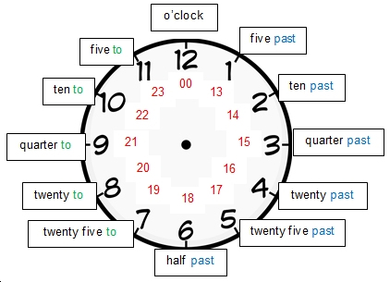
- Do školního sešitu nadpis What´s the time? a pod to vlepit tento obrázek

- Pracovní list – určování času – je možné vytisknout a doplnit, nebo jen do sešitu zapsat správný čas (použij klidně na pomoc předešlý obrázek nebo video z minula)
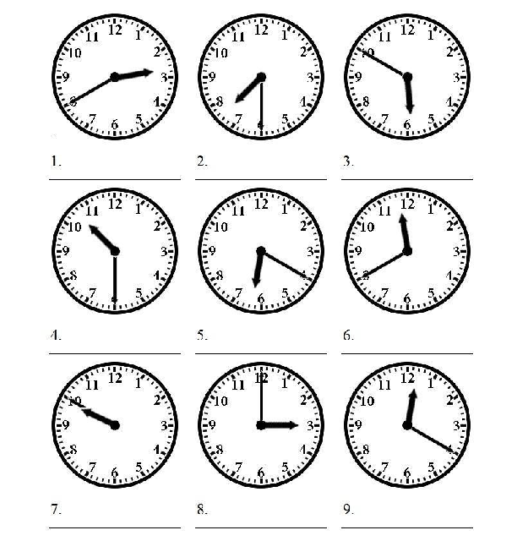

- Hodiny můžete také procvičovat formou hry zde: https://www.gamestolearnenglish.com/telling-the-time/
Přírodověda
- Učebnice str. 60,61 – Trávicí soustava – přečíst
- Zápis do sešitu (přepsat nebo vlepit)
Trávicí soustava
- umožňuje příjem a zpracování potravy
- trávicí soustavu tvoří: dutina ústní (rozžvýkání potravy a promíchání se slinami), hltan, jícen, žaludek (promíchání s žaludečními šťávami a rozmělnění na kaši), tenké střevo (další zpracování potravy), tlusté střevo (tvorba stolice), konečník (nestrávené zbytky potravy a nepotřebné látky odchází ven z těla)
- živiny uvolněné z potravy za pomocí jater a slinivky jsou vstřebány do krve
- důležitá je pestrá strava a pravidelný pitný režim
K zápisu prosím nalepit (nebo nakreslit) obrázek.

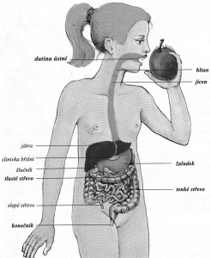

Vlastivěda - oranžová
- učebnice str. 50 - 51 pročíst
- Zápis k vlepení + vybarvit a nalepit vlajku:

NĚMECKO- člen NATO, EU
• Hlavním městem je __________________
• Žije zde asi ______________________ obyvatel
• Další velká města: __________________________________________________
• Nížinný povrch umožňuje budování_________________
• Vodstvo Německa_____________________________________
• Zemědělství a průmysl: pěstování brambor, chmele, obilí, ovoce a zeleniny, hospodářsky nejsilnější evropský stát, výroba aut, lodí, letadel

Dobrovolné úkoly
- Výtvarná výchova (prožití Velikonoc) a informatika (vyhledávání na internetu) zůstávají na celý týden
Čtení
- Vyhledej v textu vetřelce (slova, která tam nepatří a jsou tam navíc). Slova si zapiš a vyjde ti pokračování textu – co dělal Jaroslav Seifert, když byl „za školou“
JAROSLAV SEIFERT (1901 - 1986 ) byl český básník, spisovatel, novinář a překladatel. Je jediným českým nositelem Nobelovy ceny za touláním literaturu (10. prosince 1984). Navzdory komplikovaným vztahům s komunistickou mocí obdržel titul národního umělce. Narodil se po do chudých poměrů v Praze Praze. Jeho otec byl původně úředník, pak nepříliš úspěšný obchodník s obrazy a rámy a později a dělník. Během jeho dětství se rodina několikrát stěhovala po různých, vesměs nuzných podnájmech v rámci Žižkova. Svá středoškolská studia si Seifert odbýval horlivou nejprve na vyšším gymnáziu na Žižkově, později jako žák gymnázia v Hálkově ulici na Vinohradech. Přestože patřil k bystrým žákům, svá studia četbou nedokončil pro mnoho neomluvených hodin, které trávil účastí na dělnických demonstracích, ….
Jen tak pro radost
- Malování v mouce – Na plech, tác, víko od krabice či cokoliv jiného nasyp mouku, krupici nebo písek a prstem (popřípadě druhou stranou štětce, špejlí apod.) vytvoř obrázek. Budu moc ráda, když mi zašleš fotku (fotky) svého díla. Pozor na pořádek kolem sebe!

Další úkoly vložím v neděli večer. Přeji všem hezký víkend!

